ТБУ-1 №501 4х2 двухдверный высокопольный троллейбус большой вместимости, мес: сидящих 44, общее 75, снаряжённый вес 8.8 тн, полный 14.2 тн, ДК-204Б 94 кВт, 65 км/час, 1 экз. Заводской №1040, г. Энгельс, 07.1955 г. в.
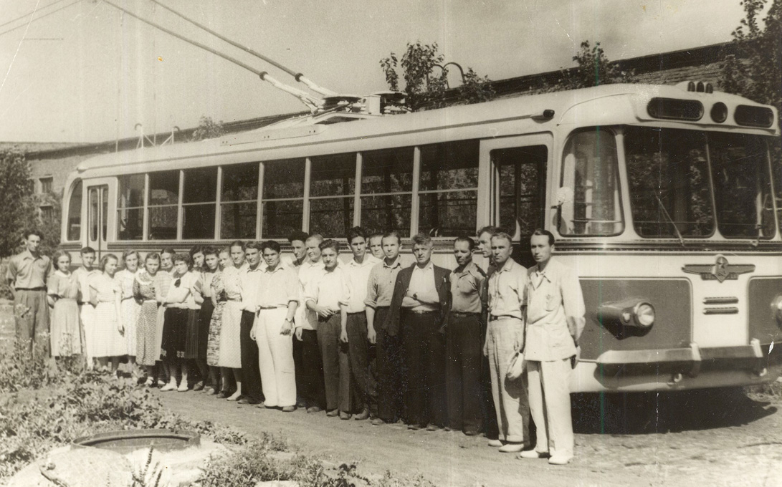

Конструкторский отдел завода, принимавший участие в проектировании троллейбуса ТБУ-1.

Фото из коллекции Юрия Комболина.

Москва, троллейбус № 501
Город: | Москва Россия
Депо/Парк: | 2-й троллейбусный парк
Модель: | ТБУ-1
Построен: | 07.1955
Заводской №: | 1040
Текущее состояние: | Списан
Назначение: | Пассажирский
Списан: | 16.04.1957
Утилизирован: | 04.1957
Примечание: | Испытания
Опытный экземпляр, первая самостоятельная разработка завода имени Урицкого
27.07.1955 — поступил во 2-й троллейбусный парк
16.04.1957 — снят с баланса и передан в УПАТ без электрооборудования под переделку в автобус

В начале 1950-х гг. конструкторы завода им. Урицкого начали разрабатывать новую модель троллейбуса для замены МТБ-82. Предварительно в сентябре 1953 г. была проведена научно-практическая конференция по обсуждению эскизного проекта нового троллейбуса, на которой присутствовали ведущие специалисты научных и эксплуатирующих организаций электротранспорта. Проектирование нового троллейбуса было окончено в декабре 1954 г., а в июле 1955-го первый прототип нового троллейбуса, обозначенный как ТБУ-1 (ТроллейБус Урицкого, первая модель), передали для опытной эксплуатации в Москву.
Общая длина составляла 11,62 м, средняя вместимость - 78 человек (44 места для сидения), сухая масса - 8,8 т. Машину оснастили поворотно-раздвижными дверями с пневмоприводом, рулевым механизмом от автобуса ЗиС-155. рессорной системой от МТБ-82, трёхступенчатым торможением: электрическим (рекуперативным), пневматическим и механическим с ручным приводом. Применили автоматические электромагнитные контакторы с управлением постоянным током напряжением 12 В и потребляемой мощностью 1,5 кВт. Для повышения динамических свойств, применили модернизированный двигатель ДК-204Б, развивавший максимальную мощность 95 кВт или 129 л.с. Радиус поворота машины не превышал 12 м. Стояночный тормоз удерживал троллейбус на уклоне до 100 %. Всё это положительно характеризовало новую разработку.
Первому образцу ТБУ-1, доставленному в столицу, присвоили бортовой номер 501 и 27 июля 1955 г. передали для опытной эксплуатации во 2-й троллейбусный парк Москвы. Специалисты по достоинству оценили и полуобтекаемый кузов новой машины, и лёгкое автоматическое управление, и более мощный тяговый электродвигатель. ТБУ-1 произвёл хорошее впечатление как троллейбус нового поколения. Но в реальной эксплуатации проявились недостатки. Многое водителям и ремонтникам не нравилось. Так, оба мотор- вентилятора были завышенной мощности и габаритов, занимали весь задний отсек кузова. ТБУ-1 оказался тяжелее МТБ-82 на 1785 кг и уступал тушинским машинам по динамическим качествам. Клеммная доска была расположена далеко от водителя. Отсутствовал доступ из салона к тяговому электродвигателю, что вынуждало обслуживать электромотор на смотровой яме. Двери с рычажно-поворотным приводом закрывались не плотно, поэтому во время движения в салон проникали брызги, пыль и холодный воздух. На заднем пятиместном сидении пассажирам было тесно, при торможении они сползали с него вперёд, поскольку не за что было держаться. Оказались несовершенными рулевое управление и рессорное подвешивание, недостаточными вместимость и комфортность, недолговечными редуктор главной передачи и ряд узлов каркаса кузова.
По её итогам модель значительно доработали: переместили тяговый двигатель в базу троллейбуса, перекомпоновали расположение электрооборудования и вспомогательных агрегатов, облегчили тару машины за счёт использования низколегированной стали и дюралевой внешней обшивки, улучшили дизайн. В 1957-58 году была выпущена опытная партия из 10 троллейбусов ТБУ-1А, которые поступили в Москву и Ленинград для опытной пассажирской эксплуатации.
На ТБУ-1А внедрили много новшеств, главными из которых стали: просторный салон вместимостью 90 человек, РКСУ с автоматическим пуском и низковольтной цепью управления, несущий кузов безрамной конструкции, ведущий мост с двухступенчатой передачей, более легкий в управлении рулевой механизм, гидравлические амортизаторы в подвеске. Троллейбус получил облегчённый тяговый двигатель ДК-205 с принудительной вентиляцией. Автоматический пуск осуществлялся контроллером управления с пружинным приводом и стоп-механизмом под контролем реле ускорения. Принцип такого пуска заключался в том, что поворот группового вала контроллера, который замыкает контакторы, выводящие из цепи ТЭД реостаты, зависит не от водителя, а от реле ускорения. Это реле через стоп-механизм останавливает групповой вал до нормализации тока, потом его опять отпускает до следующей позиции. Таким образом, достигается наиболее оптимальное ускорение троллейбуса.
Однако эксплуатация выявила ряд существенных недостатков в конструкции троллейбуса, главным из которых стало размещение большей части электрооборудования в заднем свесе троллейбуса. Это делалось для разгрузки управляемого моста, так как троллейбус имел ещё механическое рулевое управление. Но при скоплении пассажиров на задней площадке резко ухудшалась управляемость троллейбуса, а нижнее основание кузова испытывало большие нагрузки, которые со временем приводили к его разрушению. Троллейбус ТБУ-1А требовал существенных доработок и в серийное производство передан не был, однако послужил базой для создания ЗиУ-5.
Специалисты Отдела главного конструктора в 50-е гг. продолжали творчески развивать достигнутый успех и создали несколько модификаций ТБУ-1. Сначала, ТБУ-2 - фургон, затем, ТБУ-З - самоходную платформу с прицепом, потом, ТБУ-4 - самосвал для сыпучих грузов. Машину «2» испытывали в Москве, а «3» - в Саратове.
Помимо этого, в 1958 г. на ЗиУ спроектировали «абсолютно свой» троллейбус. С этой модели ввели новое обозначение троллейбусов: ЗиУ- завод имени Урицкого. Новый, и очень удачный «свой троллейбус» обозначили ЗиУ-5, первый образец которого в феврале 1959 г. передали на испытания во 2-й столичный троллейбусный парк.

Технические характеристики ТБУ-1

Параметр | Значення
Общие
Годы выпуска | 1955
Количество выпущенных экземпляров, шт | 1
Предшественник | МТБ-82
Преемник | ЗиУ-5
Габаритные размеры, мм:
Длина, мм | 11400
Ширина, мм | 2626
Высота, мм | 3650
Колёсная база, мм | 6100
Передний свес, мм | 2410
Задний свес, мм | 2890
Колея передних колёс, мм | 2000
Колея задних колёс, мм | 1910
Минимальный радиус поворота, м | 12,0
Массы и нагрузки
Снаряжённая масса, кг | 8800
Полная конструкционная масса, кг | 14180
Салон
Количество дверей, шт | 2
Привод дверей | Пневматический
Ширина дверных проёмов, мм | 755
Количество сидячих мест, шт | 44
Электрооборудование
Производитель электрооборудования | «Динамо»
Тяговый двигатель | ДК-204Б
Мощность, киловатт / л.с. | 94/129
Система управления | реостатно-контакторная
Количество ТЭД, шт | 1
Длина токоприёмника, мм | 6000
Колёса/шины
Колёсная формула | 4 × 2
Размер шин | 10,5×20 дюймов
Динамические характеристики
Ускорение, м/с² | 1,35
Максимальная скорость, не менее, км / ч | 64,5

